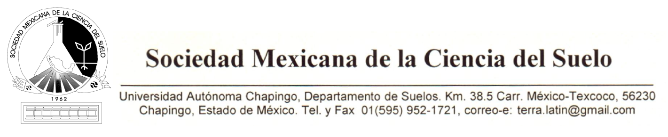
Doc. SMCS-012-19 Texcoco, Estado de México, a 17 de junio de 2019

CONVOCATORIA

PREMIO AL MÉRITO EN BIOLOGÍA DEL SUELO
DR. JESÚS CABALLERO MELLADO

La Sociedad Mexicana de la Ciencia del Suelo, A.C. (SMCS) convoca a los científicos de suelos a someter candidaturas para el otorgamiento del PREMIO AL MÉRITO EN BIOLOGÍA DEL SUELO ¨DR. JESÚS CABALLERO MELLADO ¨ bajo las siguientes BASES:
1.- Las candidaturas deberán presentarse en forma individual. Podrá concursar cualquier científico que haya realizado investigaciones en torno a la Biología del Suelo en México, y que sea miembro vigente de la Sociedad Mexicana de la Ciencia del Suelo.
2.- El PREMIO AL MÉRITO EN BIOLOGÍA DEL SUELO DR. JESÚS CABALLERO MELLADO se
otorgará por trayectoria destacada, que comprenda contribuciones al avance de la Biología del Suelo y la Nutrición de Cultivos, así como desarrollo de nuevas tecnologías.
3.- Procedimiento:
a) Llenar formato SMCS-JCM anexo
b) Adjuntar currículum vitae detallado
c) Anexar listado de trabajos publicados
d) Adjuntar archivo bibliométrico donde se citen trabajos del candidato
e) Incorporar cualquier otro elemento adicional que refuerce la candidatura (ej. Cartas de presentación de investigadores y grupos de productores que conozcan el trabajo del candidato, constancias de participación docente y formación de recursos humanos).
4.- La documentación completa deberá ser enviada en forma electrónica al correo buzón electrónico fjuan8@gmail.com a más tardar el viernes 4 de octubre de 2019.
5.- Los miembros que conformen el Comité de Evaluador o Jurado serán elegidos por la Mesa
Directiva vigente de la SMCS.
6.- El Jurado tomará en cuenta como criterios para evaluar, entre otros, el rigor científico, el impacto social, la calidad, la originalidad, la pertinencia de la investigación, así como la formación de recursos humanos.
7.- El dictamen del Jurado será inapelable.
8.- El resultado se dará a conocer el viernes 18 de octubre de 2019, y el premio será entregado en Ceremonia Solemne durante el 44° Congreso Mexicano de la SMCS, que se llevará a cabo el 28 de octubre de 2019, en Aguascalientes, Ags, México.

ATENTAMENTE
Juan Pedro Flores Margez, Ph. D.
Presidente de la Sociedad Mexicana de la Ciencia del Suelo A.C. 2018 - 2019
fjuan8@gmail.com, Tel. 656-395-9420 http://www.smcsmx.org/

FORMATO SMCS
PROPUESTA DE PREMIO AL MÉRITO EN BIOLOGÍA DEL SUELO 2019
“DR. JESÚS CABALLERO MELLADO”
Nombre del candidato:

Dirección:

Tel:

Fax:

E-mail:

Grados académicos obtenidos:

Últimos tres nombramientos:
Sociedades científicas a las que pertenece:

Nominaciones y premios recibidos:

Su publicación más importante:

La que considera su publicación de mayor impacto.

Recomendaciones adoptadas por productores:

Otras publicaciones con arbitraje:

Resumen de la aplicabilidad de sus resultados:

Resumen de la calidad académica:

Citas a sus trabajos:

Beneficios del impacto tecnológico, ecológico, social y económico:
Originalidad:
Relevancia internacional:
Formación de recursos
humanos:

